Chanalets Infos :
LA SAISON EST LANCEE, avec ses belles histoires et parfois quelques désillusions. Ce dimanche, grâce à Françoise, c’est une belle histoire qui nous a été contée :
- des greens attentifs à nos moindres désirs, pitchs, putts rentrés pour le birdie ou pour sauver le par.
- une fois passé la fraîcheur de l’aurore pour les matinaux, c’est un soleil généreux qui a accompagné nos parties.
- un absent remarqué, pour le plus grand bonheur des golfeurs Eole, nous le félicitons de s’être porté pâle.
- Merci encore à Françoise, représentant les établissements FAURE JARDINAGE, associés à MONTANER PIETRINI BOISSONS pour la belle remise des prix où les magnums de rosés côtoyaient les ustensiles de jardinage : taille haie, cisailles…
- un véritable condensé des bonheurs du jardin…surtout pour le rosé.
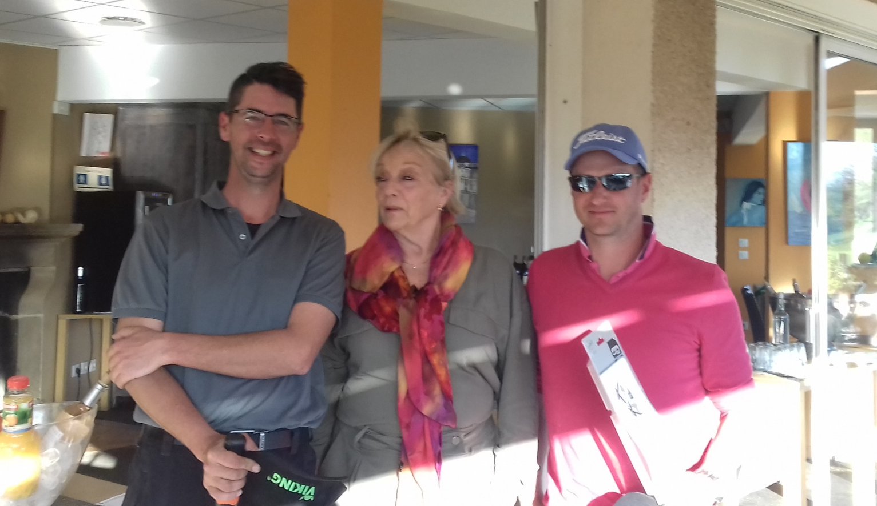

Résultats en pièces jointes.

MANIFESTATIONS A VENIR :

DIMANCHE 2 AVRIL
NEWSCOM ROMANS STABLEFORD individuel
2ème qualification pour les matchs Play individuel
Alexandre També, associé à Georges Ohannessian et Alain Garcia animerons cette journée avec en préambule d’une belle remise des prix, la pause du trou n°10 avec une omelette sauce aux truffes qui devrait donner de l’allant pour affronter les 9 derniers trous.

RAPPELS :

- C’est la dernière semaine pour s’inscrire aux matchs Play en double et senior individuel ...fiches à l’accueil ou par retour de mail.

- Les butineuses sont installées dans le bois du 15 à droite du green, ces charmantes abeilles sont sans danger…si bien sûr, on ne les provoque pas dans leur quotidien. Nous espérons vous proposer prochainement en dotation d’une compétition, du miel du golf des Chanalets.

- Les personnes qui ont exposé du matériel à la bourse sont invitées à récupérer les clubs ou matériels non vendus.

Pour clôturer, une citation qui s’éloigne du golf mais qui est en phase avec les butineuses et … nos politiques, d’André Frédérique : « Les mûres ont des abeilles, soyons discrets. »

Sportivement,
L’équipe des Chanalets.

